Міністерство освіти і науки України
Івано-Франківський національний технічний університет нафти і газу
Кафедра комп’ютерних систем і мереж

Лабораторна робота №1
Середовище розробки та перша програма

Виконав ст. гр. КН-26-1:
Бойчук Андрій
Перевірив: Пашковський Б.В.

м. Івано-Франківськ
2026

Мета роботи: Навчитися створювати найпростішу програму C++, компілювати її, запускати та перевіряти послідовність текстового виведення.
Завдання: У кожній умові виведіть рівно наведені п’ять рядків. Потім виконайте зазначену зміну.
Варіант 4
№ | Початкові 5 рядків | Зміна після першого запуску
4 | Лабораторна: перша  Файл: main.cpp  Функція: main  Потік: cout  Повідомлення: готово | Повідомлення: готово → Повідомлення: початок

Хід роботи
1. Код програми
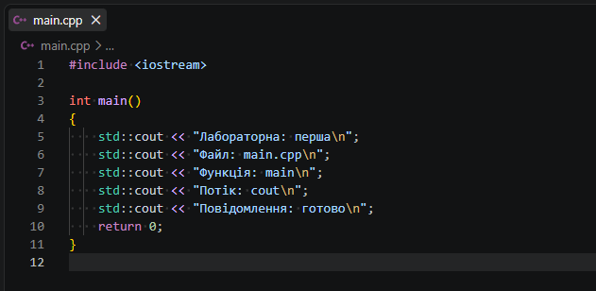

#include <iostream>

int main()
{
std::cout << "Лабораторна: перша\n";
std::cout << "Файл: main.cpp\n";
std::cout << "Функція: main\n";
std::cout << "Потік: cout\n";
std::cout << "Повідомлення: готово\n";
return 0;
}

Програму збережено у файлі main.cpp та скомпільовано командою:
g++ -Wall -std=c++20 "main.cpp"
2. Результат першого запуску
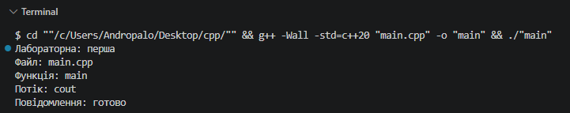
$ cd ""/c/Users/Andropalo/Desktop/cpp/"" && g++ -Wall -std=c++20 "main.cpp" -o "main" && ./"main"
Лабораторна: перша
Файл: main.cpp
Функція: main
Потік: cout
Повідомлення: готово

3. Зміна після першого запуску
Задана зміна: замість рядка «Повідомлення: готово» вивести «Повідомлення: початок». Після зміни файл потрібно зберегти, скомпілювати повторно й запустити новий результат.
Змінена інструкція виведення:
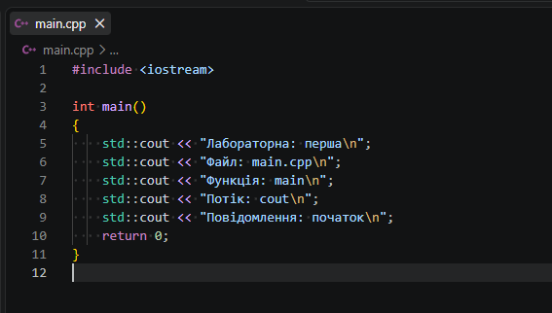
#include <iostream>

int main()
{
std::cout << "Лабораторна: перша\n";
std::cout << "Файл: main.cpp\n";
std::cout << "Функція: main\n";
std::cout << "Потік: cout\n";
std::cout << "Повідомлення: початок\n";
return 0;
}

Результат після зміни:
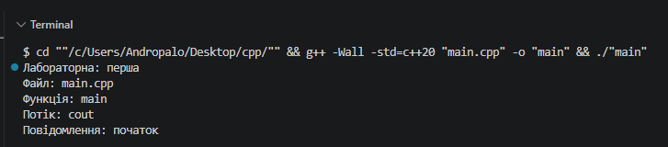
$ cd ""/c/Users/Andropalo/Desktop/cpp/"" && g++ -Wall -std=c++20 "main.cpp" -o "main" && ./"main"
Лабораторна: перша
Файл: main.cpp
Функція: main
Потік: cout
Повідомлення: початок

4. Перевірка реакції компілятора
Для перевірки реакції компілятора тимчасово було пропущено крапку з комою після інструкції std::cout у рядку 8. Компілятор показав синтаксичну помилку:
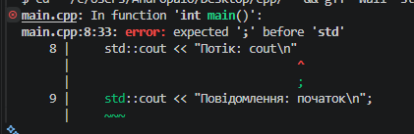

$ cd ""/c/Users/Andropalo/Desktop/cpp/"" && g++ -Wall -std=c++20 "main.cpp" -o "main" && ./"main"
main.cpp: In function 'int main()':
main.cpp:14:33: error: expected ';' before 'std'
14 | std::cout << "Потік: cout\n"
| ^
| ;
15 | std::cout << "Повідомлення: готово\n";
| ~~~
Крапку з комою повернуто, після чого програма знову скомпілювалася без помилок і попереджень.
Висновок
У роботі створено програму мовою C++, яка виводить п’ять заданих рядків варіанта 4 за допомогою п’яти окремих інструкцій std::cout із символом переходу на новий рядок \n. Пройдено повний цикл роботи: створення .cpp-файлу, редагування, компіляція та запуск. Після зміни одного рядка результат оновлено повторною компіляцією, що підтверджує: запущена програма змінюється лише після нової компіляції збереженого файлу. Також розглянуто повідомлення компілятора для простої синтаксичної помилки — пропущеної крапки з комою — і виправлено її.

